### 盐类水解在溶液中离子浓度大小比较

一、选择题

1．在25 ℃时，在浓度为1 mol·L－1的(NH4)2SO4、(NH4)2CO3、(NH4)2Fe(SO4)2溶液中，测得其*c*(NH)分别为*a*、*b*、*c*(单位为mol·L－1)，下列判断正确的是(　　)

A．*a*＞*b*＞*c* B．*b*＞*a*＞*c*

C．*c*＞*b*＞*a* D．*c*＞*a*＞*b*

答案　D

2．HA为酸性略强于醋酸的一元弱酸，在0.1 mol·L－1 NaA溶液中，离子浓度关系正确的是(　　)

A．*c*(Na＋)>*c*(A－)>*c*(H＋)>*c*(OH－)

B．*c*(Na＋)>*c*(OH－)>*c*(A－)>*c*(H＋)

C．*c*(Na＋)＋*c*(OH－)＝*c*(A－)＋*c*(H＋)

D．*c*(Na＋)＋*c*(H＋)＝*c*(A－)＋*c*(OH－)

答案　D

3．常温下，对pH＝10的NaHCO3溶液中，各微粒的物质的量浓度分析正确的是(　　)

A．*c*(CO)＞*c*(H2CO3)

B．*c*(Na＋)＞*c*(HCO)＞*c*(OH－)＞*c*(H＋)

C．*c*(Na＋)＋*c*(H＋)＝*c*(HCO)＋*c*(CO)＋*c*(OH－)

D．*c*(Na＋)＞*c*(HCO)＋*c*(CO)＋*c*(H2CO3)

答案　B

4、用物质的量均为0.1 mol的CH3COOH和CH3COONa配成1 L混合溶液，已知其中*c*(CH3COO－)>*c*(Na＋)，下列对该溶液的判断正确的是(　　)

A．*c*(H＋)>*c*(OH－)

B．*c*(CH3COO－)＝0.1 mol·L－1

C．*c*(CH3COOH)>*c*(CH3COO－)

D．*c*(CH3COO－)＋*c*(OH－)＝0.1 mol·L－1

答案　A

5、有关①100 mL 0.1 mol/L NaHCO3、②100 mL 0.1 mol/L Na2CO3两种溶液的叙述不正确的是(　　)

A．溶液中水电离出的H＋个数：②>①

B．溶液中阴离子的物质的量浓度之和：②>①

C．①溶液中：*c*(CO)>*c*(H2CO3)

D．②溶液中：*c*(HCO)>*c*(H2CO3)

答案　C

6、已知，常温下某浓度的NaHSO3稀溶液的pH＜7。则该稀溶液中下列粒子浓度关系正确的是(　　)

A．*c*(Na＋)＞*c*(HSO)＞*c*(H2SO3)＞*c*(SO)

B．*c*(Na＋)＞*c*(HSO)＋*c*(SO)

C．*c*(Na＋)＋*c*(H＋)＝2*c*(SO)

D．*c*(Na＋)＋*c*(H＋)＝*c*(HSO)＋*c*(OH－)

答案　B

7、下列物质所配成的0.1 mol·L－1溶液中，离子浓度由大到小顺序排列正确的是(　　)

A．NH4Cl：*c*(Cl－)＞*c*(H＋)＞*c*(NH)＞*c*(OH－)

B．Na2CO3：*c*(Na＋)＞*c*(CO)＞*c*(HCO)＞*c*(OH－)＞*c*(H＋)

C．NaHCO3：*c*(Na＋)＞*c*(CO)＞*c*(HCO)＞*c*(OH－)＞*c*(H＋)

D．(NH4)2SO4：*c*(NH)＞*c*(SO)＞*c*(H＋)＞*c*(OH－)

答案　D

8．已知NaHSO3溶液显酸性，NaHCO3溶液显碱性，现有浓度均为0.1 mol/L的NaHSO3和NaHCO3两种溶液，两种溶液中各粒子的物质的量浓度存在下列关系(R表示S元素或C元素)，其中正确的一组是(　　)

A．*c*(Na＋)＞*c*(HRO)＞*c*(H＋)＞*c*(RO)＞*c*(OH－)

B．*c*(Na＋)＋*c*(H＋)＝*c*(HRO)＋*c*(RO)＋*c*(OH－)

C．*c*(H＋)＋*c*(H2RO3)＝*c*(RO)＋*c*(OH－)

D．*c*(Na＋)＝*c*(HRO)＋*c*(H2RO3)＋2*c*(RO)

答案　C

9．有关①100 mL 0.1 mol·L－1的NaHCO3溶液、②100 mL 0.1 mol·L－1的Na2CO3溶液两种溶液的叙述不正确的是(　　)

A．溶液中水电离出的H＋个数：②＞①

B．溶液中阴离子的物质的量浓度之和：②＞①

C．①溶液中：*c*(CO)＞*c*(H2CO3)

D．②溶液中：*c*(HCO)＞*c*(H2CO3)

答案　C

10．有4种混合溶液，分别由等体积0.1 mol·L－1的2种溶液混合而成：①CH3COONa与HCl，②CH3COONa与NaOH，③CH3COONa与NaCl，④CH3COONa与NaHCO3。下列关系正确的是(　　)

A．pH：②＞③＞④＞①

B．*c*(CH3COO－)：②＞④＞③＞①

C．*c*(H＋)：①＞③＞②＞④

D．*c*(CH3COOH)：①＞④＞③＞②

答案　B

11.常温下，0.2 mol·L－1的一元酸HA溶液与等浓度的NaOH溶液等体积混合后，所得溶液中部分微粒组分及浓度如图所示，下列说法正确的是(　　)

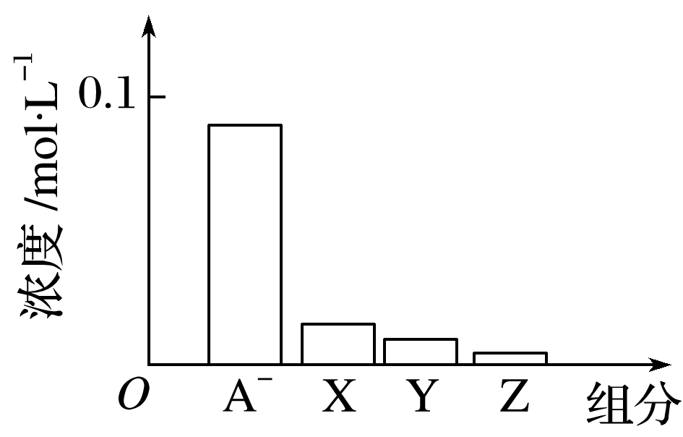

A．HA为强酸

B．该混合液的pH＝7

C．该混合溶液中：*c*(A－)＋*c*(Y)＝*c*(Na＋)

D．图中X表示HA，Y表示OH－，Z表示H＋

答案　C

12、.常温下，向20 mL 0.1 mol·L－1氨水溶液中滴加盐酸，溶液中由水电离出的*c*(H＋)随加入盐酸体积的变化如图所示。则下列说法正确的是(　　)

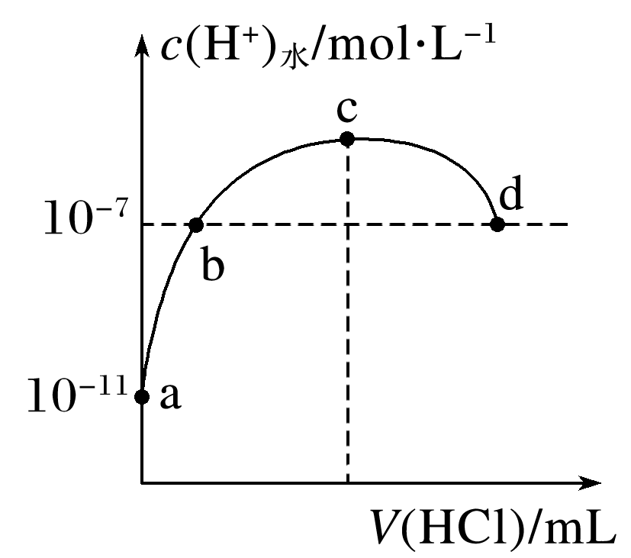

A．b、d两点为恰好完全反应点

B．c点溶液中，*c*(Cl－)>*c*(NH)>*c*(H＋)>*c*(OH－)

C．a、b之间的任意一点：*c*(Cl－)＞*c*(NH)，*c*(H＋)＞*c*(OH－)

D．常温下，0.1 mol·L－1氨水的电离常数*K*约为1×10－13

答案　B

13、常温下，用0.100 mol·L－1 NaOH溶液滴定20.00 mL 0.100 0 mol·L－1 CH3COOH溶液所得滴定曲线如下图。下列说法正确的是(　　)

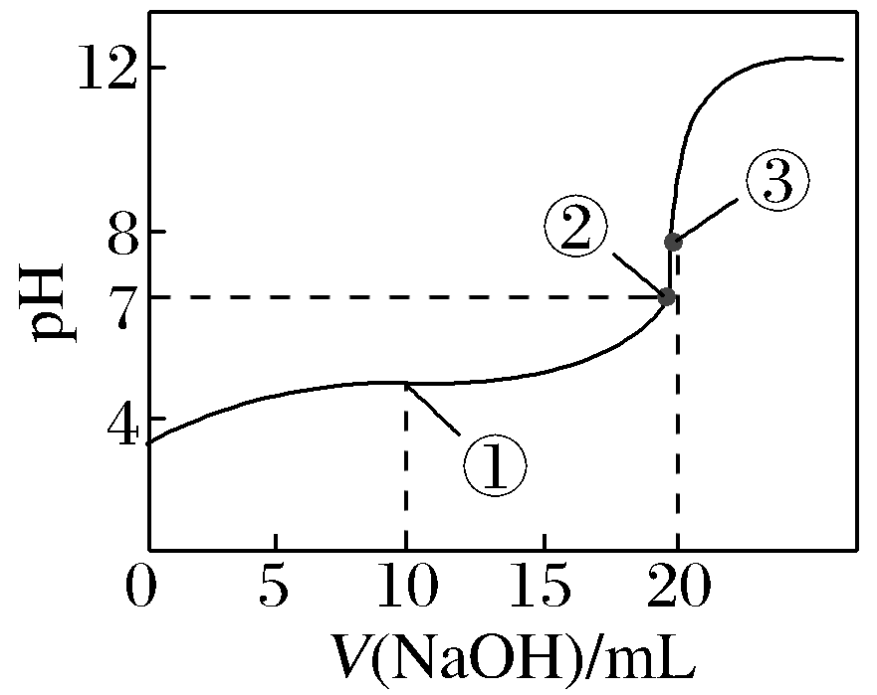

A．点①所示溶液中：*c*(CH3COO－)＋*c*(OH－)＝*c*(CH3COOH)＋*c*(H＋)

B．点②所示溶液中：*c*(Na＋)＝*c*(CH3COOH)＋*c*(CH3COO－)

C．点③所示溶液中：*c*(Na＋)>*c*(OH－)>*c*(CH3COO－)>*c*(H＋)

D．滴定过程中可能出现：*c*(CH3COOH)>*c*(CH3COO－)>*c*(H＋)>*c*(Na＋)>*c*(OH－)

答案　D

14．25 ℃时，下列有关溶液中微粒的物质的量浓度关系正确的是(　　)

A．0.1 mol·L－1 CH3COONa溶液与0.1 mol·L－1 HCl溶液等体积混合：*c*(Na＋)＝*c*(Cl－)＞*c*(CH3COO－)＞*c*(OH－)

B．0.1 mol·L－1 NH4Cl溶液与0.1 mol·L－1氨水等体积混合(pH＞7)：*c*(NH3·H2O)＞*c*(NH)＞*c*

(Cl－)＞*c*(OH－)

C．0.1 mol·L－1 Na2CO3溶液与0.1 mol·L－1 NaHCO3溶液等体积混合：*c*(Na＋)＝*c*(CO)＋*c*(HCO)＋*c*(H2CO3)

D．0.1 mol·L－1 Na2C2O4溶液与0.1 mol·L－1 HCl溶液等体积混合(H2C2O4为二元弱酸)：2*c*(C2O)＋*c*(HC2O)＋*c*(OH－)＝*c*(Na＋)＋*c*(H＋)

答案　A

15、常温下，下列溶液中的微粒浓度关系正确的是(　　)

A．新制氯水中加入固体NaOH：*c*(Na＋)＝*c*(Cl－)＋*c*(ClO－)＋*c*(OH－)

B．pH＝8.3的NaHCO3溶液：*c*(Na＋)＞*c*(HCO)＞*c*(CO)＞*c*(H2CO3)

C．pH＝11的氨水与pH＝3的盐酸等体积混合：*c*(Cl－)＝*c*(NH)＞*c*(OH－)＝*c*(H＋)

D．0.2 mol·L－1 CH3COOH溶液与0.1 mol·L－1 NaOH溶液等体积混合：2*c*(H＋)－2*c*(OH－)＝*c*(CH3COO－)－*c*(CH3COOH)

答案　D

16．常温下，将等体积、等物质的量浓度的NH4HCO3与NaCl溶液混合，析出部分NaHCO3晶体，过滤，所得滤液pH<7。下列关于滤液中的离子浓度关系不正确的是(　　)

A.()<1.0×10－7 mol·L－1

B．*c*(Na＋)＝*c*(HCO)＋*c*(CO)＋*c*(H2CO3)

C．*c*(H＋)＋*c*(NH)＝*c*(OH－)＋*c*(HCO)＋2*c*(CO)

D．*c*(Cl－)>*c*(NH)>*c*(HCO)>*c*(CO)

答案　C

二、非选择题

17、将0.2 mol·L－1 HA溶液与0.1 mol·L－1 NaOH溶液等体积混合，测得混合溶液中*c*(Na＋)＞*c*(A－)，则(用“＞”“＜”或“＝”)填写下列空白：

(1)混合溶液中，*c*(A－)________*c*(HA)。

(2)混合溶液中，*c*(HA)＋*c*(A－)________0.1 mol·L－1。

(3)混合溶液中，由水电离出的*c*(OH－)________0.2 mol·L－1 HA溶液中由水电离出的*c*(H＋)。

(4)25 ℃时，如果取0.2 mol·L－1 HA溶液与0.1 mol·L－1 NaOH溶液等体积混合，测得混合溶液的pH＜7，则HA的电离程度________NaA的水解程度。

答案　(1)＜　(2)＝　(3)＞　(4)＞

18、某二元酸(化学式用H2B表示)在水中的电离方程式是H2B===H＋＋HB－；HB－H＋＋B2－。回答下列问题。

(1)Na2B溶液显________(填“酸性”“中性”或“碱性”)，理由是____________________(用离子方程式表示)。

(2)在0.1 mol·L－1的Na2B溶液中，下列粒子浓度关系式正确的是________(填字母)。

A．*c*(B2－)＋*c*(HB－)＋*c*(H2B)＝0.1 mol·L－1

B．*c*(Na＋)＋*c*(OH－)＝*c*(H＋)＋*c*(HB－)

C．*c*(Na＋)＋*c*(H＋)＝*c*(OH－)＋*c*(HB－)＋2*c*(B2－)

D．*c*(Na＋)＝2*c*(B2－)＋2*c*(HB－)

(3)已知0.1 mol·L－1 NaHB溶液的pH＝2,0.1 mol·L－1 NaHB溶液中各种离子浓度由大到小的顺序是________________________________________________________________________

________________________________________________________________________。

答案　(1)碱性　B2－＋H2OHB－＋OH－

(2)CD

(3)*c*(Na＋)＞*c*(HB－)＞*c*(H＋)＞*c*(B2－)＞*c*(OH－)

19．常温下，向100 mL 0.01 mol·L－1 HA溶液中逐滴加入0.02 mol·L－1MOH溶液，图中所示曲线表示混合溶液的pH变化情况(体积变化忽略不计)。回答下列问题：

(1)由图中信息可知HA为________(填“强”或“弱”)酸，理由是________________________________________________________________________

________________________________________________________________________。

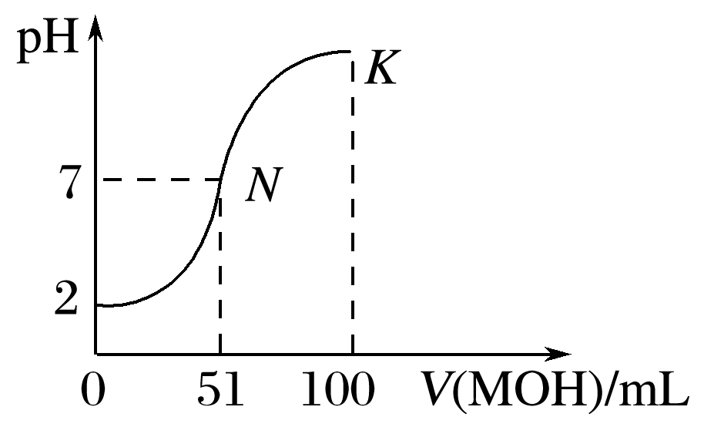

(2)常温下一定浓度的MA稀溶液的pH＝*a*，则*a*______(填“>”“<”或“＝”)7，用离子方程式表示其原因：________________________，此时，溶液中由水电离出的*c*(OH－)＝____________。

(3)请写出*K*点所对应的溶液中离子浓度的大小关系：

________________________________________________________________________。

(4)*K*点对应的溶液中，*c*(M＋)＋*c*(MOH)________(填“>”“<”或“＝”)2*c*(A－)；若此时溶液的pH＝10，则*c*(MOH)＋*c*(OH－)＝________mol·L－1。

答案　(1)强　0.01 mol·L－1 HA溶液中pH＝2，即*c*(H＋)＝0.01 mol·L－1，完全电离

(2)<　M＋＋H2OMOH＋H＋　1×10－*a* mol·L－1

(3)*c*(M＋)>*c*(A－)>*c*(OH－)>*c*(H＋) (4)＝　0.005